Procediment per a la configuració dels recursos NFS específics del centre

NFS
Aquestes actuacions caldrà fer-les per a cadascun dels recursos específics que cal definir

Servidor
SERVIDOR S'han de crear i assignar els permisos pertinents als directoris que es vulguin compartir.
 | El recurs SUPER, es munta de manera transitòria, durant el procés d'implentació. posteriorment aquests documents es desaran directament a l'escriptori de SUPER

 | Creació de les carpetes a /srv/exports  - servidor:~/ # mkdir -p /srv/exports/MIC  - servidor:~/ # mkdir -p /srv/exports/direct  - servidor:~/ # mkdir -p /srv/exports/imatges.CD  - servidor:~/ # mkdir -p /srv/exports/super  Assignació del propietari dels recursos  - servidor:~/ # chown -R direct.secretaria /srv/exports/MIC  - servidor:~/ # chown -R direct.secretaria /srv/exports/direct  - servidor:~/ # chown -R root.Administradors /srv/exports/imatges.cd  - servidor:~/ # chown -R root.Administradors /srv/exports/super  Assingació del nivell de permisos d'accés  - servidor:~/ # chmod -R 770 /srv/exports/MIC  - servidor:~/ # chmod -R 770 /srv/exports/direct  - servidor:~/ # chmod -R 775 /srv/exports/imatges.cd  - servidor:~/ # chmod -R 770 /srv/exports/super  - servidor:~/ # chmod +X /srv/exports/direct  - servidor:~/ # chmod +X /srv/exports/imatges.cd  - servidor:~/ # chmod +X /srv/exports/MIC  - servidor:~/ # chmod +X /srv/exports/P  - servidor:~/ # chmod +X /srv/exports/S  - servidor:~/ # chmod +X /srv/exports/T  - servidor:~/ # chmod +X /srv/exports/super  ara caldrà editar l'arxiu /etc/exports deixant les següents línies:  /home/ *(rw,no_root_squash,sync,no_subtree_check)  /srv/exports/P *(rw,root_squash,sync,no_subtree_check)  /srv/exports/S *(rw,root_squash,sync,no_subtree_check)  /srv/exports/T *(rw,all_squash,sync,no_subtree_check)  /srv/exports/MIC *(rw,root_squash,sync,no_subtree_check)  /srv/exports/imatges.cd *(rw,root_squash,sync,no_subtree_check)  /srv/exports/direct *(rw,root_squash,sync,no_subtree_check)  /srv/exports/super *(rw,root_squash,sync,no_subtree_check)  i activar la exportació d'aquest nou recurs amb:  servidor:~/Desktop # exportfs -raf
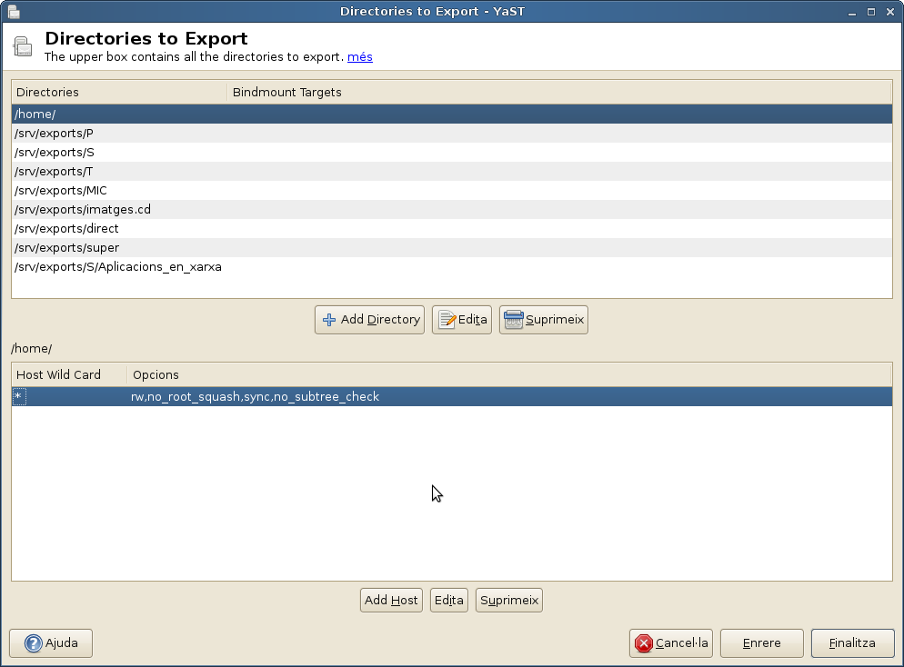

Client
CLIENT Al client d'aula Linkat haurem de modificar el fitxer /etc/auto.nfs.
Aquesta configuració es detallarà en el protocol corresponent.

Inici de l'Espai | Menú de Documents | Migració WINDOWS a LINUX | Fase d'instal·lació

